Manual instalación GAMIFI-K FBX



Ilerna

Desenvolupament d’Aplicacions Web 2 (DAW2)

Francesc Vargas

Biel Nadal

Xavier Tomàs

# Index

**Index** **2**

**Introducción** **3**

**Instalación Node.js** **4**

**Instalación Usbwebserver** **5**

**Conexión a la base de datos** **9**

**Instalación de la base de datos** **10**

# Introducción

En este manual, se muestran los pasos a seguir para poner en funcionamiento el aplicativo y disponer de acceso total a este.

El objetivo principal de la aplicación es que el profesor pueda gestionar evaluaciones de sus clases, y por consiguiente, las prácticas de sus alumnos, y permitir que sus alumnos interactúen entre ellos otorgando diferentes “softskills”.

# Instalación Node.js

Para poder utilizar el aplicativo, se debe de tener los siguientes archivos del proyecto.

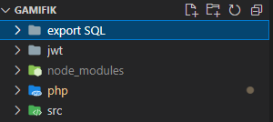

Para poder crear un proyecto en angular es necesario instalar node.js, node es un entorno controlado por eventos diseñados para crear aplicaciones escalables basado en JavaScript.

Para poder realizar la instalación se debe de acceder a la web de node.js



Ya dentro, se debe pulsar sobre uno de los dos botones, estos se diferencian por la versión de node, el botón de la derecha representa la última versión de node, y el de la izquierda representa la última versión estable de node.



En nuestro caso, instalaremos la versión estable.

Cuando esta se haya instalado, se debe abrir la CMD de Windows i se debe de escribir: “cd {Ruta de lis Archivos}”



Después se pulsa la tecla “Enter” y se escribe lo siguiente:  
“npm install” que instalará las dependencias y librerías necesarias.

Tras instalar los paquetes, escribimos “ng serve -o” que se encargará de compilar el proyecto, “-o” se especifica para que se abra directamente la ventana y se pulsa otra vez la tecla “Enter”.

Automáticamente, empezarán a cargar las librerías y los archivos, y se ejecutará la aplicación.

# Instalación Usbwebserver

A continuación, se debe tener instalada la aplicación USBWEBSERVER, la qual sirve para desarrollar y mostrar la web hecha en PHP desde cualquier sitio y en cualquier momento.

Por tal de descargar el programa se debe de tener acceso al siguiente enlace:

<https://www.usbwebserver.net/downloads.html>

Dependiendo del sistema operativo que se esté utilizando en ese momento se debe de descargar una opción, o otra:

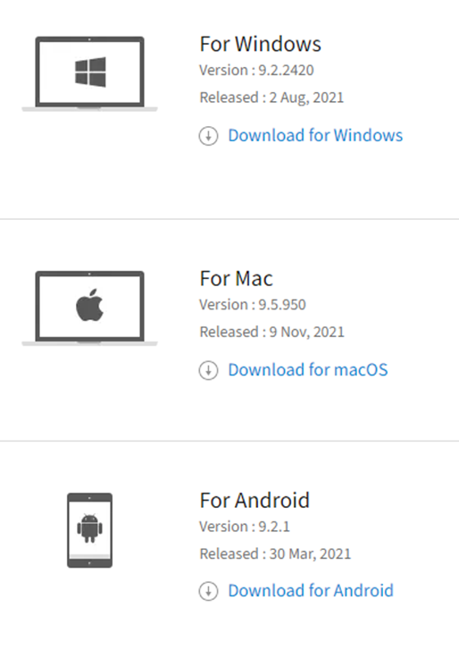

Después de haber descargado e instalado el programa, se accede a él y se muestra la siguiente ventana.

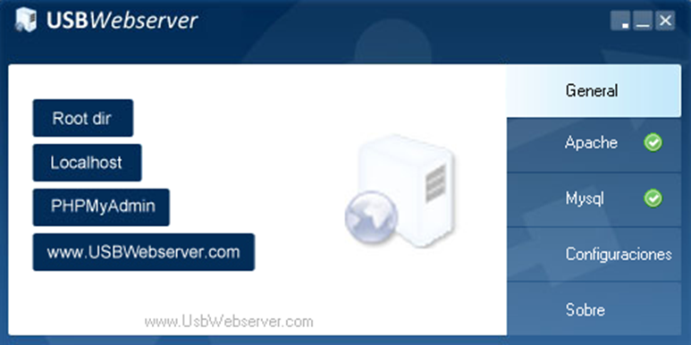

Seguidamente, se pulsa la opción "Configuraciones"

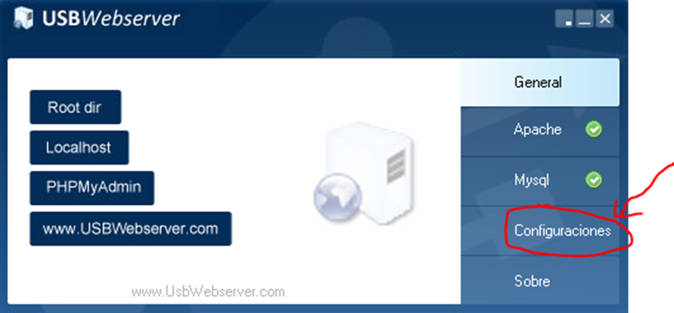

Ya en esta ventana, únicamente se deberá modificar el campo llamado“Dir raíz”

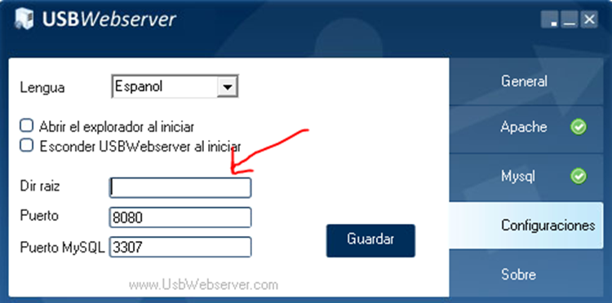

En este campo se deberá de inserir la ruta donde esté ubicada el programa, en el siguiente caso:

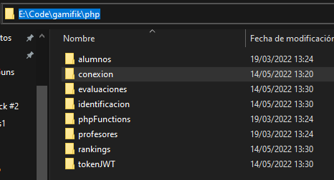

Se copia la ruta y se pega al campo “Dir raíz”



A continuación se inicia el servidor Apache y la base de datos de MySQL

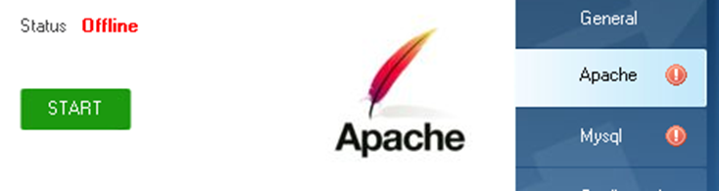

Finalmente, se pulsa sobre el botón “Localhost” y PHPMyAdmin, para abrir las aplicaciones web

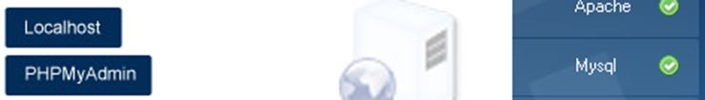

# Conexión a la base de datos

Para que la aplicación se pueda conectar correctamente a la base de datos se debe de acceder a la carpeta llamada “src”

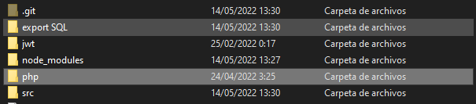

Dentro de este carpeta se debe de acceder a la siguiente, llamada “php”

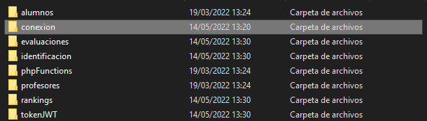

Y abrir el fichero llamado “conexion.php”. Dentro de este se deben de modificar las siguientes variables de acuerdo a las que pertenecen a MySQL.

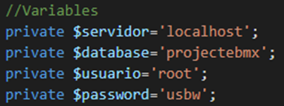

# Instalación de la base de datos

Para poder realizar la creación de la base de datos se deberá de visualizar la ventana de PHPMyAdmin, dentro de esta se deberán de llenar las credenciales por tal de iniciar sesión.

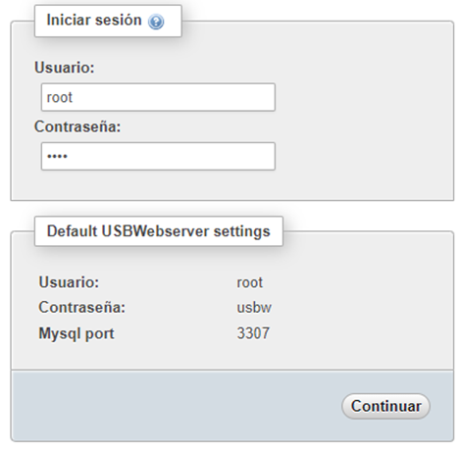

Dentro del panel de PHPMyAdmin, se debe de acceder al apartado de importar

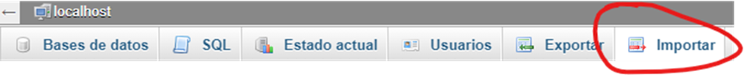

Y se debe de seleccionar el archivo ”.sql” que contiene la carpeta “ImportarBD”



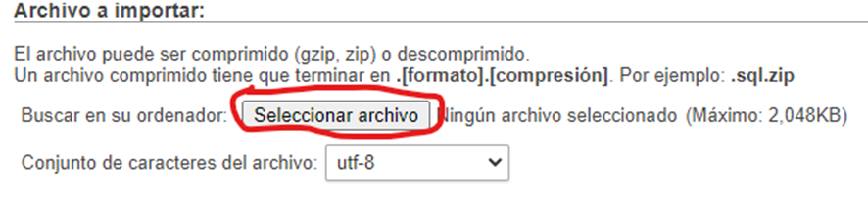

De esta manera, ya se deberá importar la base de datos del programa, se podrá iniciar y funcionará correctamente.